МИНОБРНАУКИ РОССИИ

Федеральное государственное бюджетное образовательное учреждение высшего образования

НИЖЕГОРОДСКИЙ ГОСУДАРСТВЕННЫЙ ТЕХНИЧЕСКИЙ

УНИВЕРСИТЕТ им. Р.Е.АЛЕКСЕЕВА

Институт радиоэлектроники и информационных технологий

Кафедра информатики и систем управления

Лабораторная работа №6

ОТЧЕТ

по лабораторной работе

по дисциплине

Сети и телекоммуникации

РУКОВОДИТЕЛЬ:

________________ Гай В. Е.

(подпись) (фамилия, и.,о.)

СТУДЕНТ:

________________ Лосев Д. А.

(подпись) (фамилия, и.,о.)

19-АС

(шифр группы)

Работа защищена «___» ____________

С оценкой ________________________

Нижний Новгород 2022

**Задание 1:**

*Схема:*

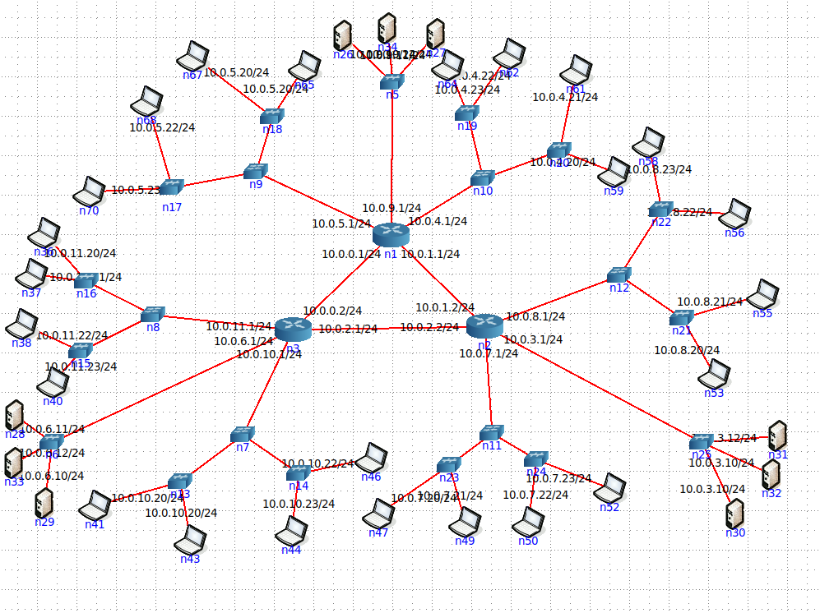

*Неисправность: “Конфликт IP адресов”:*

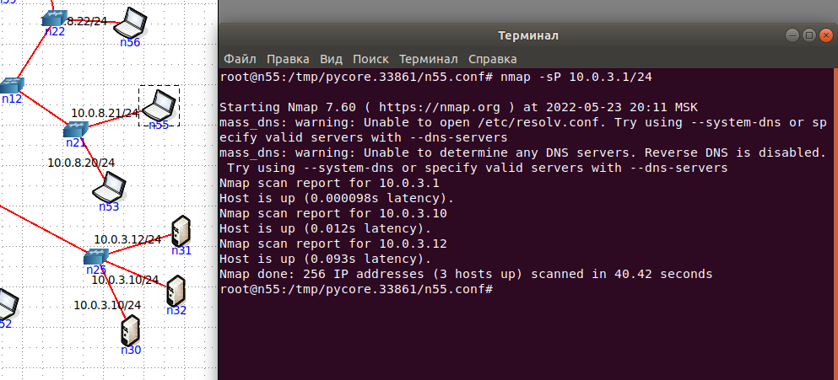

*Исправляем:*

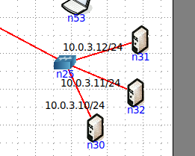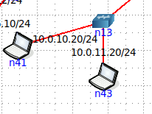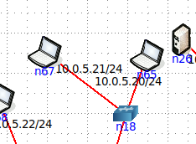

*Всё работает:*

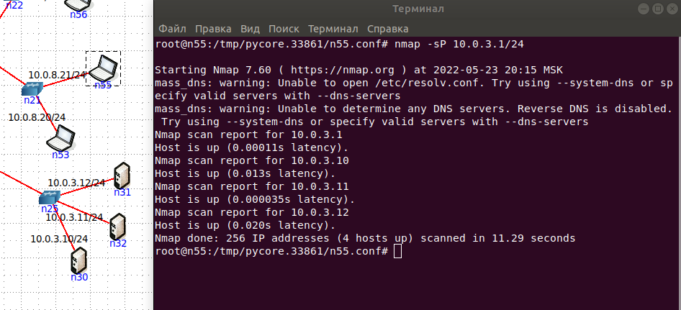

**Задание 2:**

*Схема:*

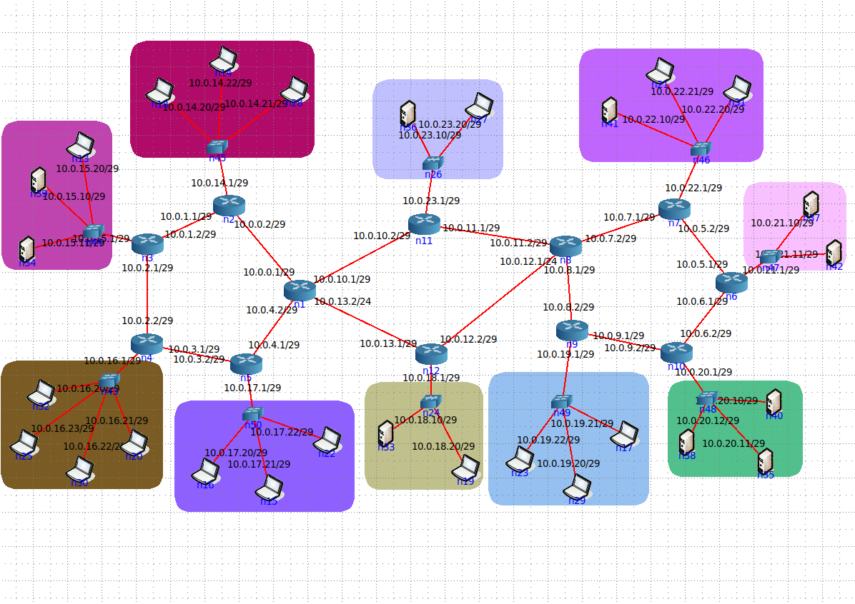

*Неисправность: “Неверно указана маска подсети”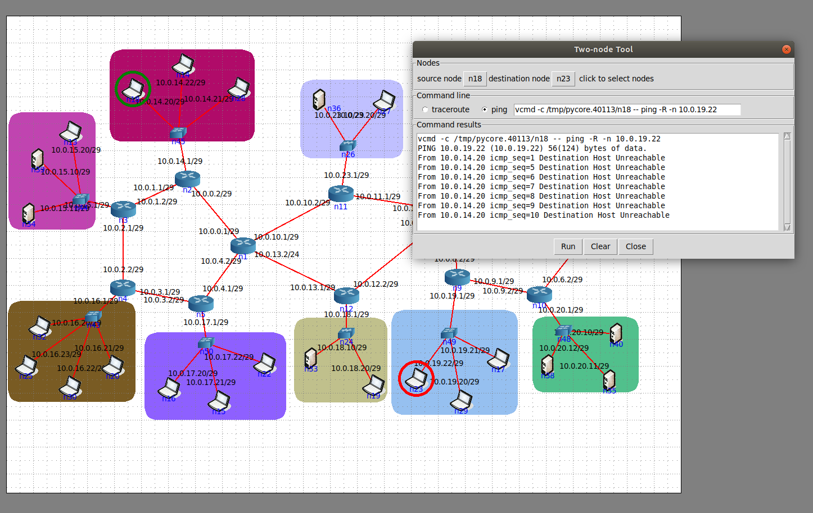*

*Исправляем (меняем маску на 29, допустимую для данной сети):*

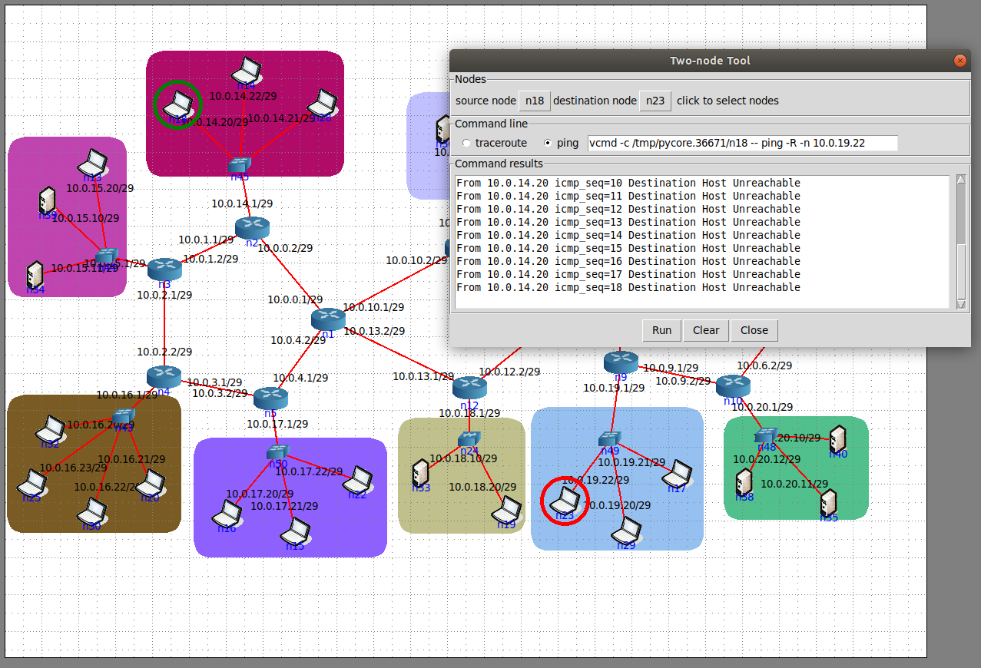

*Всё работает!*

**Задание 3:**

*Схема: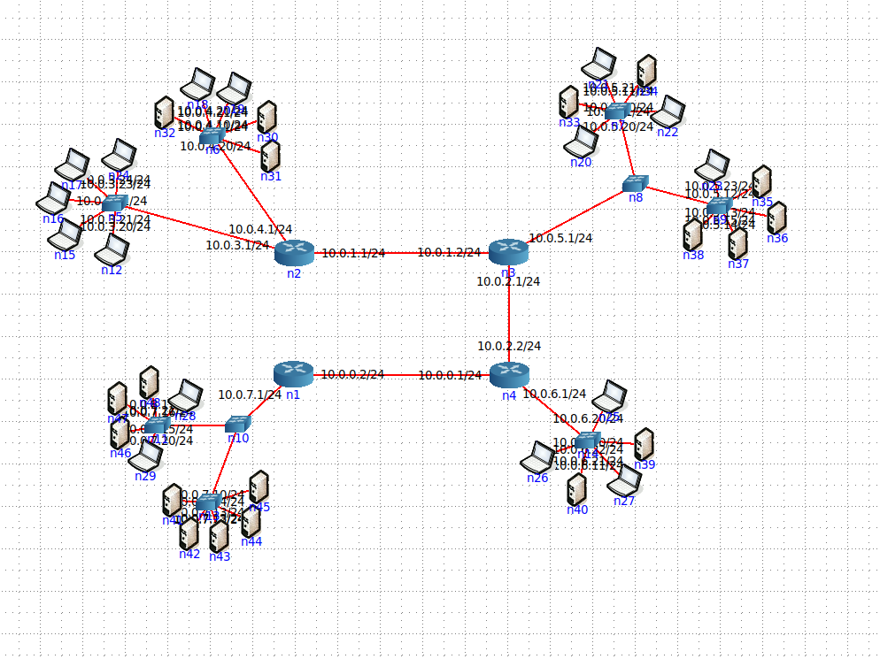*

*Снова неисправность: “Конфликт IP адресов”*

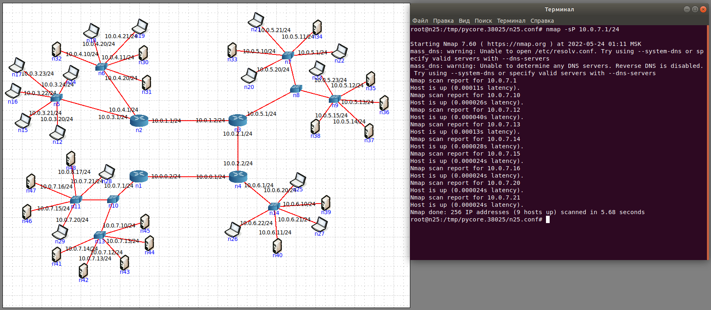

*Исправляем:*

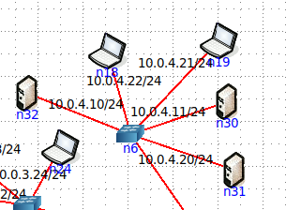 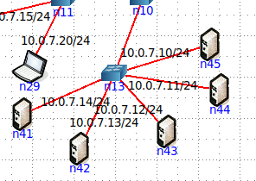

*Снова неверно*

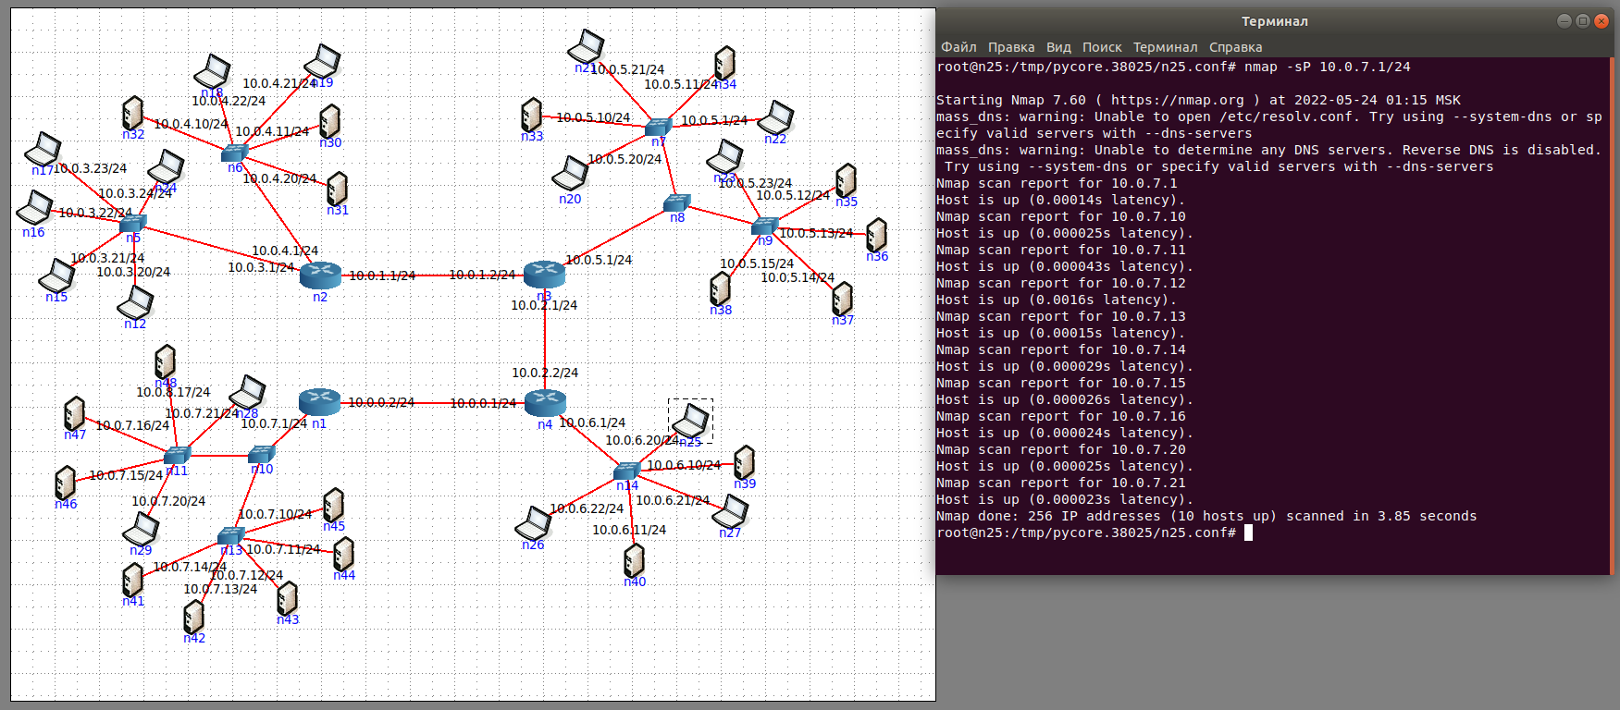

*Отсутсвует 10.0.8.17/24 (Исправляем IP и default route)*

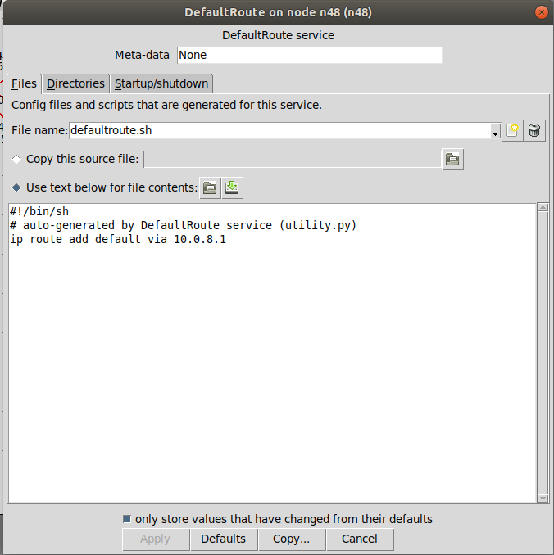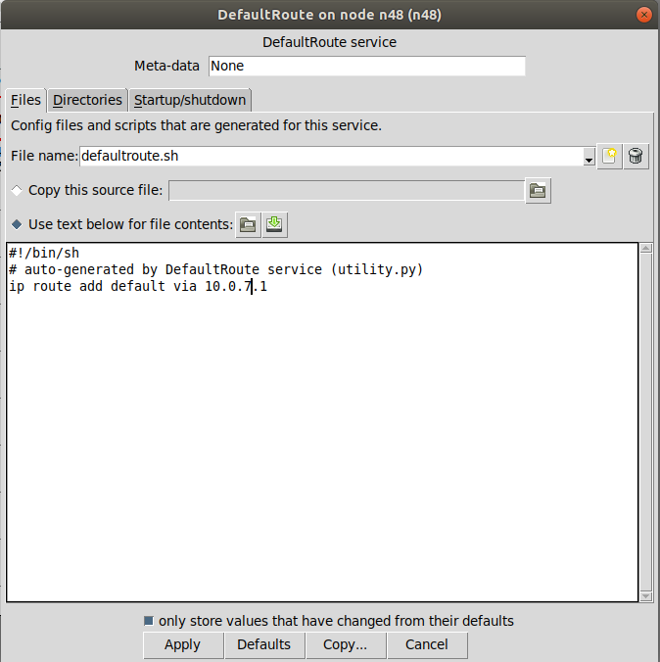

*Всё работает:*

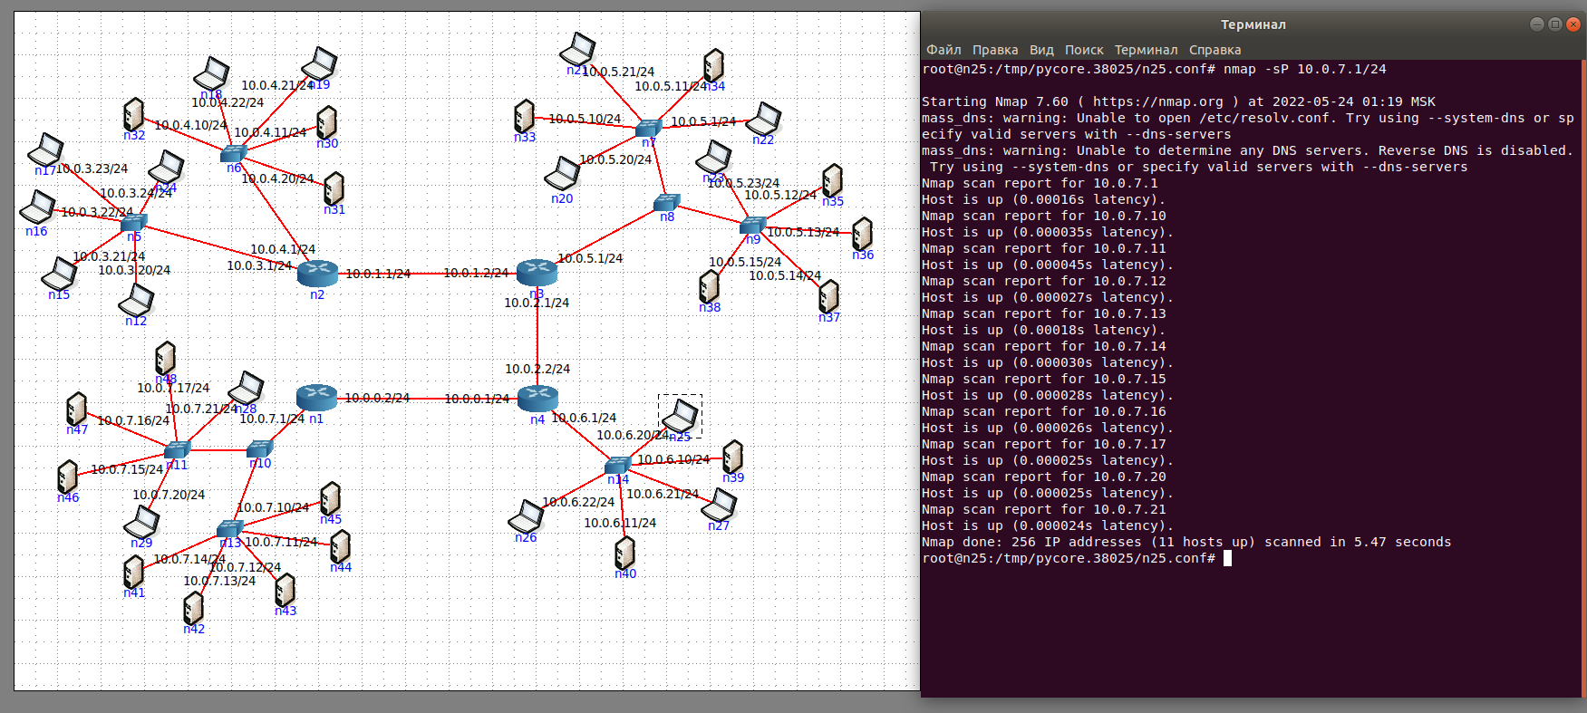

**Задание 4:**

*Схема:*

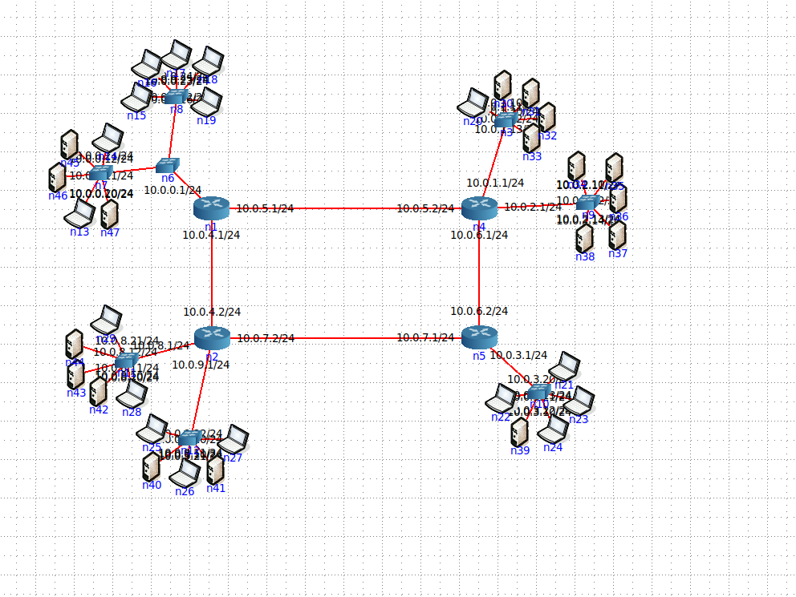

*Неисправность: “Ошибка настройки сетевого адаптера”*

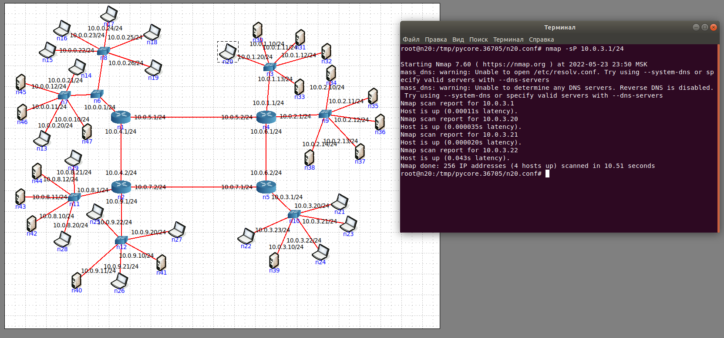

*Указываем шлюз роутера везде, где это необходимо*

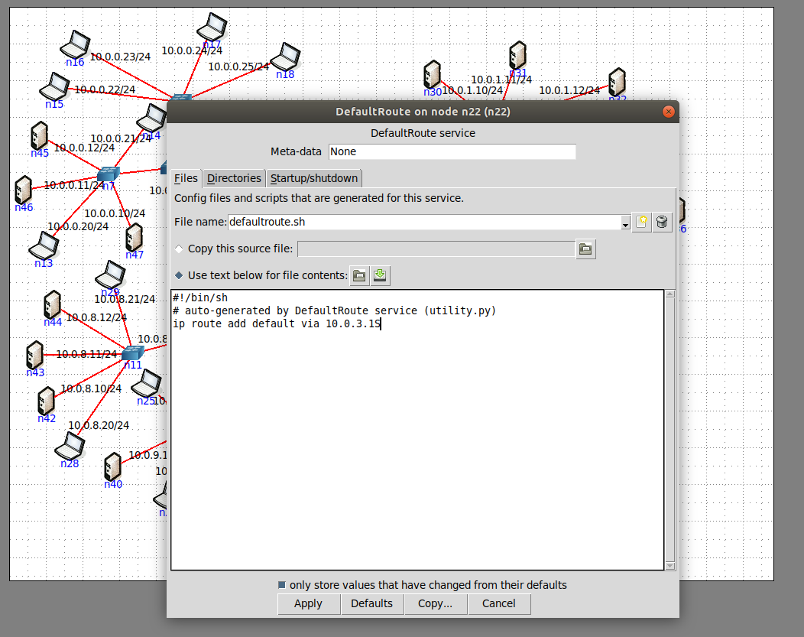

*Теперь пинг проходит корректно на любой компьютер данной подсети*

